附件1

首届太阳能热水器行业技术交流大会
会议初选议题

冬季太阳能采暖的研究和应用；

控制器传感技术；

平板集热器镀膜技术；

平板集热器的设计优化；

真空管集热器的设计优化及质量可靠性；

分体式太阳能热水系统的设计优化；

发泡材料HCFC-141b替代技术的研发及应用；

热水器水箱内胆材料；

太阳能热水器与建筑一体化；

中高温太阳能热水器；

多种热能资源的集成。

附件2
已报名演讲的议题汇总

演讲议题 | 演讲单位
用于测量太阳能热水器水箱水的新型传感器 | 马夸特开关上海有限公司
全流道不锈钢平板太阳能热水系统 | 桑乐矢崎（山东）新能源有限公司
耐水解的改性聚苯硫醚（PPS）在太阳能电器中替代有色金属的优势 | 广东顺德鸿塑高分子材料有限公司
热塑性复合材料在储水式电热水器内胆的应用 | 南车二七车辆有限公司
中温太阳能工业热力系统技术 | 山东力诺瑞特新能源有限公司
传感器在行业内的应用 | 海宁菱动传感科技有限公司
家用太阳能防冻技术演变和趋势 | 常州华星电机有限公司
太阳能与空气源热泵结合的采暖系统 | 太阳雨太阳能集团有限公司
壁挂式太阳能热水系统技术分析 | 北京清华阳光能源开发有限责任公司
太阳能热水器用双极断开温控器及生产企业介绍 | 浙江中雁温控器有限公司
注：演讲报名募集中，请有意向演讲的单位务必在3月28日前将演讲议题和摘要回执给会务组。

附件3
首届太阳能热水器行业技术交流大会参加会议报名表

单位名称
通讯地址
邮政编码
联系人 电子信箱
手机 传真

本单位在太阳能热水器行业技术交流大会上将：（有意向的，请在□内划√）

□ 发表演讲 （如是，请直接联系主办方）
□ 做会议协办、支持单位 （如是，请直接联系主办方）

参加会议人员个人资料
姓名 | 部门 | 职务 | 手机 | 固定电话 | 传真 | 电子信箱

欢迎留下您的意见和建议：

附件4
北京希尔顿逸林酒店位置示意图
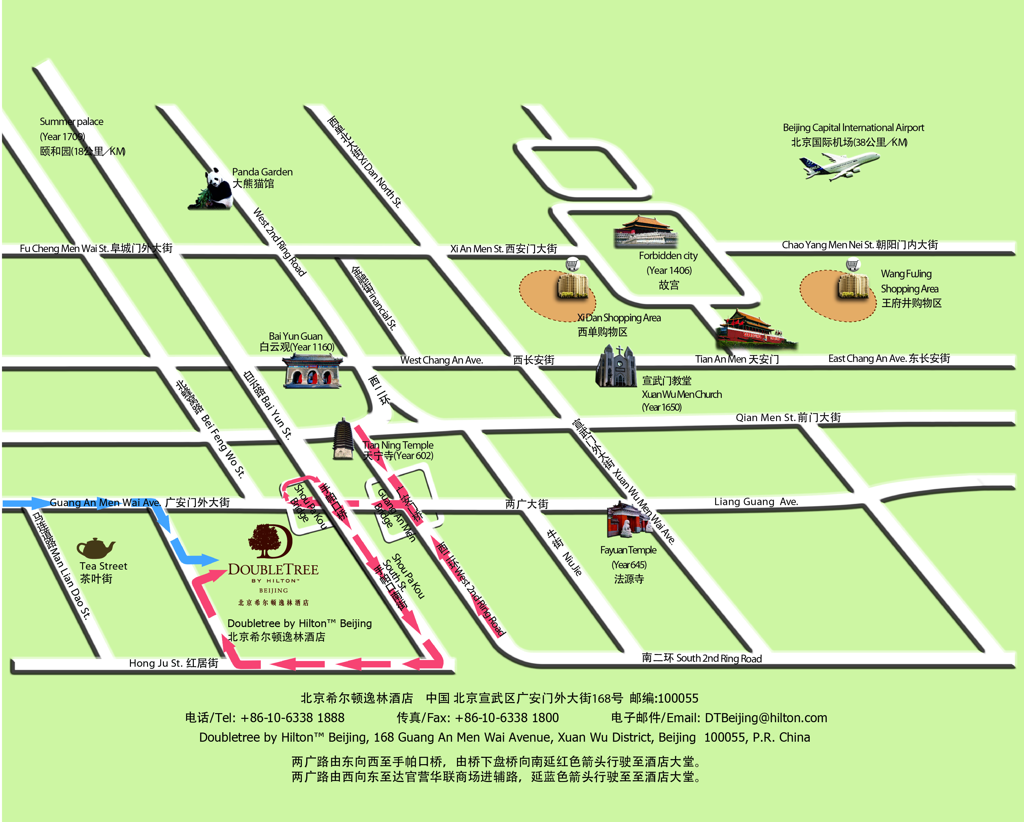

附件5
首届太阳能热水器技术交流大会会议住宿标准和住宿预订
- 会议住宿标准（北京希尔顿逸林酒店）
房型 | 逸林大床房  （A房型） | 逸林双床房  （B房型）
会议优惠价（元/间-天，含早餐） | 450 | 500

- 会议住房预订
姓名 | 性别 | 房型（A/B） | 是否与  他人合住 | 到达酒店  日期、时间 | 拟离酒店  日期、时间

注：
- 酒店离店时间是中午12:00前；
- 请于3月28日前返回给会议主办方。
周边酒店信息，请自行选择预订：
酒 店 | 预订电话
北京如家快捷酒店（广安门店） | 400-666-5511
北京赣江商务酒店 | 400-666-5511
北京西翠之旅连锁宾馆（广安门店） | 400-666-5511
北京深圳大厦 | 400-666-5511
北京广安宾馆 | 400-666-5511

